Buổi 14. HÌNH LĂNG TRỤ ĐỨNG TAM GIÁC VÀ HÌNH LĂNG TRỤ ĐỨNG TỨ GIÁC
Bài 1. Trong các hình sau, hình nào là hình lăng trụ đứng tứ giác?
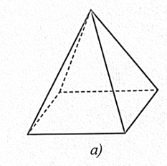 | 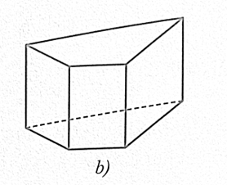
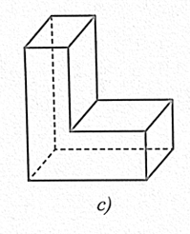 | 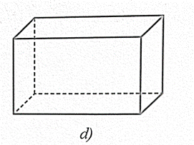
Bài 2. Gọi tên đỉnh, cạnh đáy, cạnh bên, mặt đáy, mặt bên của hình lăng trụ đứng tứ giác$MNPQ.MNPQ$.
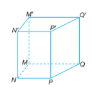
Bài 3. Trong các phát biểu sau, phát biểu nào đúng, phát biểu nào sai?
- Hình lăng trụ đứng tam giác có 4 cạnh, 6 đỉnh.
- Hình lăng trụ đứng tam giác có 5 mặt, 5 đỉnh.
- Hình lăng trụ đứng tam giác có 4 mặt, 5 đỉnh.
- Hình lăng trụ đứng tam giác có 5 mặt, 6 đỉnh.

Bài 4. Tính thể tích hình lăng trụ đứng tam giác trong hình sau
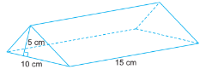
Bài 5. Một hình lăng trụ đứng đáy là một tứ giác có chu vi 30 cm, chiều cao của hình lăng trụ là 8cm. Tính diện tích xung quanh của hình lăng trụ đó.
Bài 6. Cho hình lăng trụ đứng tứ giác $ABCD.ABCD$có đáy là hình thang $ABCD$vuông tại $B$($AB$ song song với$CD$) với $AB=9$dm, $DC=6$dm, $BC=4$dm, $AD=5$dm và chiều cao $AA=100$cm.
- Tính diện tích xung quanh của hình lăng trụ  - Tính thể tích của hình lăng trụ  - Người ta dán giấy màu (bên ngoài) tất cả các mặt của hình lăng trụ. Tính số tiền người đó phải trả, biết rằng giá tiền dán giấy màu mỗi mét vuông (bao gồm tiền công và nguyên vật liệu) là 150 000 đồng. | 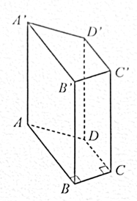
Bài 7. Một lăng kính thuỷ tinh có dạng hình lăng trụ đứng có đáy là tam giác đều, kích thước như trong hình sau.
- Tính thể tích của lăng kính thuỷ tinh.  - Người ta làm một chiếc hộp bằng thìa cứng để đựng vừa khít lăng kính thuỷ tinh nói trên (hở hai đáy tam giác). Tính diện tích bìa cần dùng (bỏ qua mép nối). | 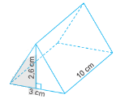
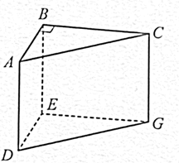
Bài 8. Cho hình lăng trụ đứng tam giác $ABC.DEF$có đáy là tam giác $ABC$ vuông tại $B$ với cạnh đáy $AB=2cm$và cạnh bên$AD=5cm$. Tính độ dài cạnh $BC$ biết thể tích của hình lăng trụ đó bằng $23c{{m}^3}$

Bài 9. Cho hình lăng trụ đứng tứ giác $ABCD.MNPQ$ có đáy là hình thang $ABCD$vuông tại $B$($AD$ song song với$BC$) với$AB=20 cm$, $AD=11cm$,$BC=15cm$.
- Tính tỉ số giữa thể tích của hình lăng trụ đứng tam giác $ABC.MNP$ và thể tích của hình lăng trụ đứng tứ giác$ABCD.MNPQ$.
- Tính tỉ số phần trăm giữa thể tích của hình lăng trụ đứng tam giác $ABD.MNQ$ và thể tích của hình lăng trụ đứng tam giác$BCD.NPQ$.
- So sánh thể tích của hai hình lăng trụ đứng tam giác $ABD.MNQ$và $ACD.MPQ$

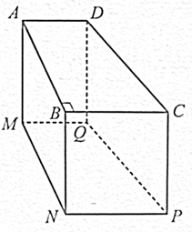
BÀI TẬP GIAO VỀ NHÀ
Bài 1. Cho hình lăng trụ đứng $MNPQ.MNPQ$có đáy $MNPQ$ là hình thang vuông tại $M$và$N$. Kích thước các cạnh như trong hình sau. Tính thể tích hình lăng trụ.
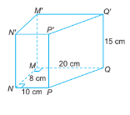
Bài 2. Một hình lăng trụ đứng được ghép bởi một hình lăng trụ đứng tam giác và một hình hộp chữ nhật có kích thước như trong hình sau. Tính thể tích của hình lăng trụ đứng$ABCEF. ABCEF$.
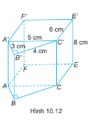
Bài 3. Một hình lăng trụ đứng có hình như sau. Tính diện tích xung quanh của hình lăng trụ.
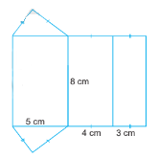
Bài 4. Sắp xếp các hình sau theo thứ tự thể tích giảm dần:
- Hình lăng trụ đứng tứ giác có độ dài bên bằng 10cm và đáy là hình thang cân với độ dài đáy bé, đáy lớn, đường cao lần lượt bằng 2cm, 8cm, 4cm.
- Hình lập phương có độ dài cạnh bằng 8cm.
- Hình lăng trụ đứng tam giác có độ dài cạnh bên bằng 10cm và đáy là tam giác có độ dài một cạnh, đường cao tương ứng cạnh đó lần lượt bằng 4cm, 3cm.

